Чăваш Республикин  +.н. Шупашкар хула  администрацийě  ЙЫШĂНУ |  | Администрация  города Новочебоксарска  Чувашской Республики  ПОСТАНОВЛЕНИЕ

19.07.2024 № 1023

Об утверждении проекта планировки территории особой экономической зоны промышленно-производственного типа «Новочебоксарск», созданной на территории муниципального образования город Новочебоксарск Чувашской Республики, и проекта межевания территории индустриального парка в составе особой экономической зоны промышленно-производственного типа «Новочебоксарск», созданной на территории муниципального образования город Новочебоксарск Чувашской Республики

В соответствии со статьей 46 Градостроительного кодекса Российской Федерации, статьей 16 Федерального закона от 06.10.2003 № 131-ФЗ «Об общих принципах организации местного самоуправления в Российской Федерации», статьей 22 Устава города Новочебоксарска Чувашской Республики, Правилами землепользования и застройки в городском округе Новочебоксарск Чувашской Республики, утвержденными решением Новочебоксарского городского Собрания депутатов Чувашской Республики от 18.12.2006 № С 18-3, с учетом протокола публичных слушаний и заключения о результатах публичных слушаний, состоявшихся 13.06.2024, администрация города Новочебоксарска Чувашской Республики п о с т а н о в л я е т:
1. Утвердить проект планировки территории особой экономической зоны промышленно-производственного типа «Новочебоксарск», созданной на территории муниципального образования город Новочебоксарск Чувашской Республики, и проект межевания территории индустриального парка в составе особой экономической зоны промышленно-производственного типа «Новочебоксарск», созданной на территории муниципального образования город Новочебоксарск Чувашской Республики согласно приложению к настоящему постановлению.
2. Сектору пресс-службы администрации города Новочебоксарска Чувашской Республики обеспечить опубликование настоящего постановления в печатных средствах массовой информации в порядке, установленном для официального опубликования муниципальных правовых актов, и разместить его на официальном сайте города Новочебоксарска в информационно-телекоммуникационной сети «Интернет».
3. Настоящее постановление вступает в силу после его официального опубликования.
4. Настоящее постановление довести до лиц, указанных в постановлении.
5. Контроль за выполнением настоящего постановления возложить на заместителя главы администрации по вопросам градостроительства, ЖКХ и инфраструктуры города Новочебоксарска Чувашской Республики.

Глава города Новочебоксарска  Чувашской Республики |  | М.Л. Семенов

СОГЛАСОВАНО:

И.о. заместителя главы администрации
по вопросам градостроительства, ЖКХ и инфраструктуры
города Новочебоксарска Чувашской Республики

________________ С.В. Ильин «___»__________2024 г.

Начальник Правового управления администрации
города Новочебоксарска Чувашской Республики

_______________ И.П. Питимирова «___»__________2024 г.

Начальник Управления имущественных и земельных отношений
администрации города Новочебоксарска Чувашской Республики

________________ Т.В. Серебрякова «___»__________2024 г.

Начальник муниципального бюджетного учреждения
«Архитектурно-градостроительное управление
города Новочебоксарска Чувашской Республики»

________________ С.В. Никитин «___»__________2024 г.

Исп.: Лапшова М.С., тел.: 73-71-20
Приложение
к постановлению администрации
города Новочебоксарска
Чувашской Республики
от 19.07.2024 № 1023

Состав проекта планировки территории особой экономической зоны
промышленно-производственного типа «Новочебоксарск», созданной на территории
муниципального образования город Новочебоксарск Чувашской Республики, и проекта
межевания территории индустриального парка в составе особой экономической зоны
промышленно-производственного типа «Новочебоксарск», созданной на территории
муниципального образования город Новочебоксарск Чувашской Республики

1. Проект планировки территории особой экономической зоны промышленно-производственного типа «Новочебоксарск», созданной на территории муниципального образования город Новочебоксарск Чувашской Республики Том 1 Основная часть;

Чертеж проекта планировки территории. Основная часть

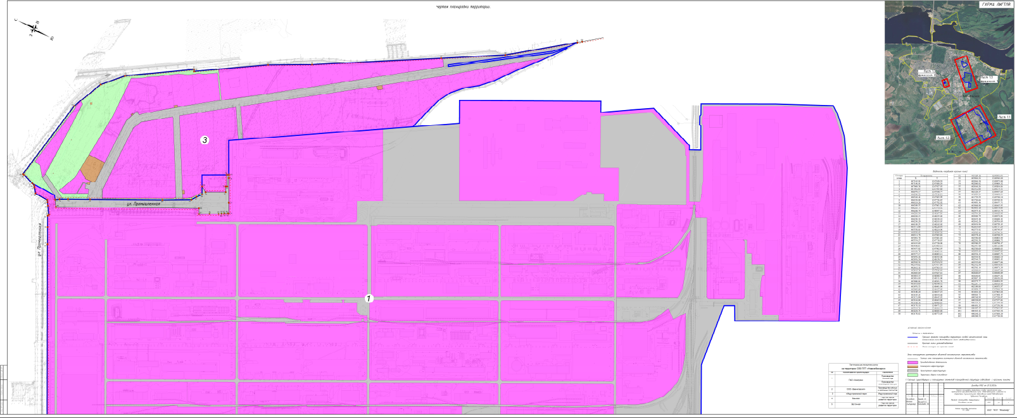

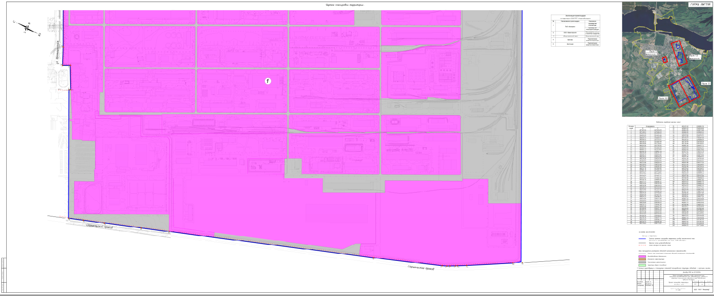

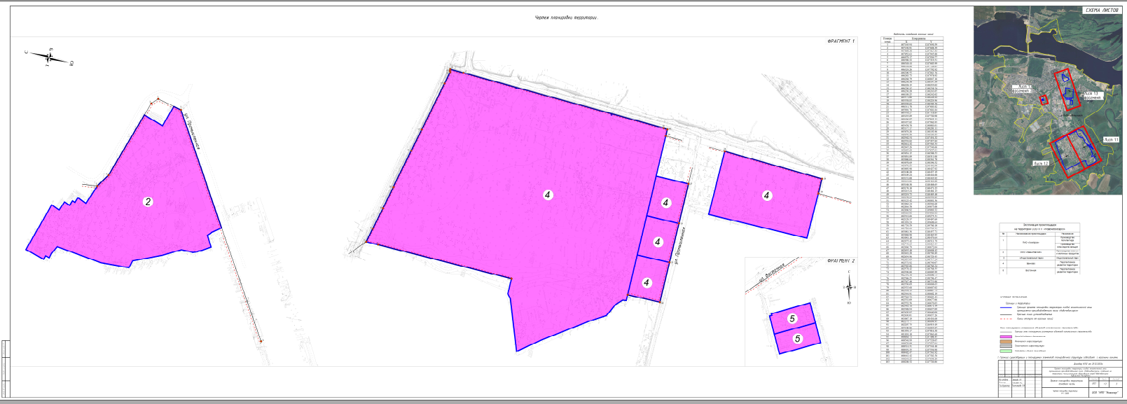

2. Проект планировки территории особой экономической зоны промышленно-производственного типа «Новочебоксарск», созданной на территории муниципального образования город Новочебоксарск Чувашской Республики Том 2 Материалы по обоснованию

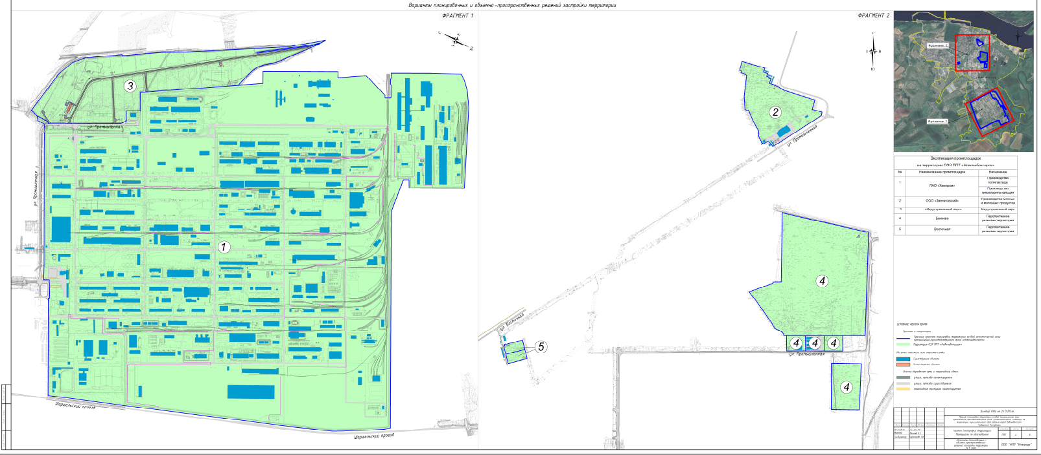

3. Проект межевания территории индустриального парка в составе особой экономической зоны промышленно производственного типа «Новочебоксарск», созданной на территории муниципального образования город Новочебоксарск Чувашской Республики Том 3 Основная часть

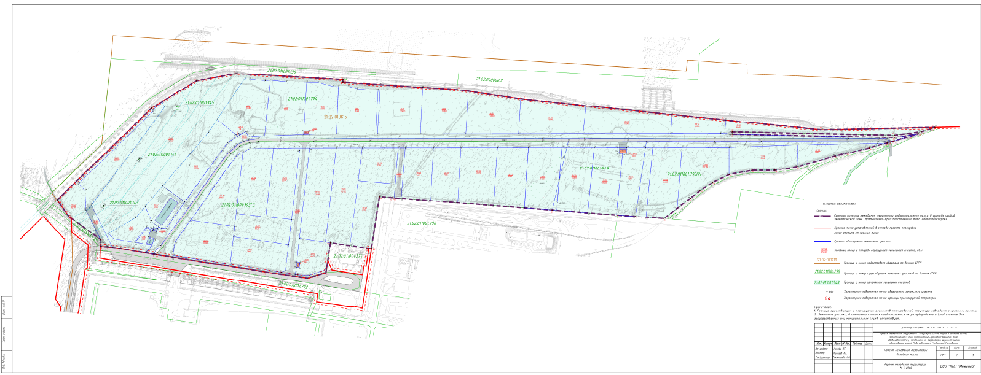

4. Проект межевания территории индустриального парка в составе особой экономической зоны промышленно производственного типа «Новочебоксарск», созданной на территории муниципального образования город Новочебоксарск Чувашской Республики Том 4 Материалы по обоснованию

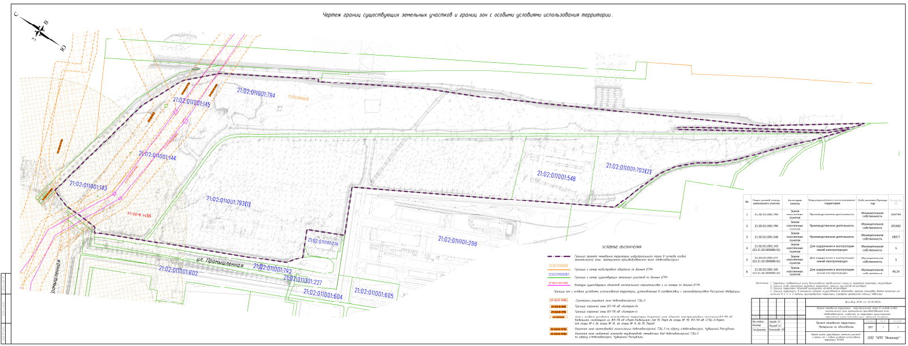

С полным проектом планировки территории особой экономической зоны промышленно-производственного типа «Новочебоксарск», созданной на территории муниципального образования город Новочебоксарск Чувашской Республики, и проектом межевания территории индустриального парка в составе особой экономической зоны промышленно-производственного типа «Новочебоксарск», созданной на территории муниципального образования город Новочебоксарск Чувашской Республики можно ознакомиться на официальном сайте города Новочебоксарска www.nowch.cap.ru по следующей ссылке https://nowch.cap.ru/publichnie-sulshaniya/2024/publichnie-slushaniya-13062024.

